Конспект занятия по аппликации «Рыбки в аквариуме»

(вторая младшая группа).
Руководитель: Ю. Ю. Майорова
Цель: создать коллективную работу «Рыбки в аквариуме»
Задачи:
• Продолжать отрабатывать умение работать с бумагой, клеем.
• Развивать мелкую моторику, чувство композиции и цвета. Уточнить и закрепить знание детей о внешних признаках рыб.
• Воспитывать навыки коллективной работы.
Оборудование: Лист ватмана в виде аквариума, клей, готовые шаблоны рыб, салфетки.
Ход занятия:
Дети встают в круг.
Воспитатель: Ребята, посмотрите, к нам в гости пришла кукла Даша, давайте поздороваемся с Дашей. (Приветствие.) Кукла Даша хочет вам загадать загадку, слушайте внимательно!

Плаваю под мостиком
И виляю хвостиком.
По земле не хожу,
Рот есть, да не говорю,
Глаза есть – не мигаю,
Крылья есть – не летаю. (Рыба)
Да, ребята, это рыба. Рыбки плавают под мостиком? А хвостиком виляют? По земле ходят? А рот у рыб есть? А глаза? Ну а крылья есть? Что у рыбы вместо крыльев? (Ответы детей)

У родителей и деток
Вся одежда из монеток (рыбка)

Правильно ребята, это рыбка. Давайте посмотрим, у рыбки все тело покрыто чешуей. Чешуя словно маленькие монетки. А что делает рыбка? (плавает). А что помогает рыбке двигаться, плавать? (плавники, хвост). Молодцы, ребята, рыбки действительно плавают, двигая телом, плавниками, хвостом.
Ребята, как вы догадались, сегодня на занятии речь пойдет о рыбках.
Какие разные бывают рыбки! Просто удивительно! Где живут рыбы? (в реке, в море). Могут рыбки жить в нашей группе? Где? (в аквариуме).
Воспитатель: Ребята, давайте вспомним, что находится в аквариуме, куда может спрятаться рыбка, где может спать (грунт, камешки, водоросли). Ребята, а что такое водоросли? (травка, которая растет в воде). А для чего нужны рыбкам водоросли? (чтобы дышать). Правильно, люди дышат воздухом, а в воде воздуха мало, рыбкам дышать трудно. Травка-водоросль дарит этот воздух рыбкам. А еще травку можно кушать, можно в травке выводить маленьких деток. Очень полезная водоросль-трава, без нее рыбки погибнут.
Рыбки могут быть самыми разнообразными: большими и маленькими, разного цвета, они могут плавать в разных направлениях. Дети, давайте покажем, как плавают рыбки. Складывают ладони вместе и шевелят ладошками, произнося:
Ля-ля-ля-ля-ля
Воспитатель: Сегодня на занятии мы попробуем создать свой аквариум. Посмотрите, у нас уже есть готовый аквариум. Что вы в нем видите? (камешки, водоросли). Но, кажется, чего-то в нем не хватает. (Рыб). Правильно, в аквариуме не хватает рыб.
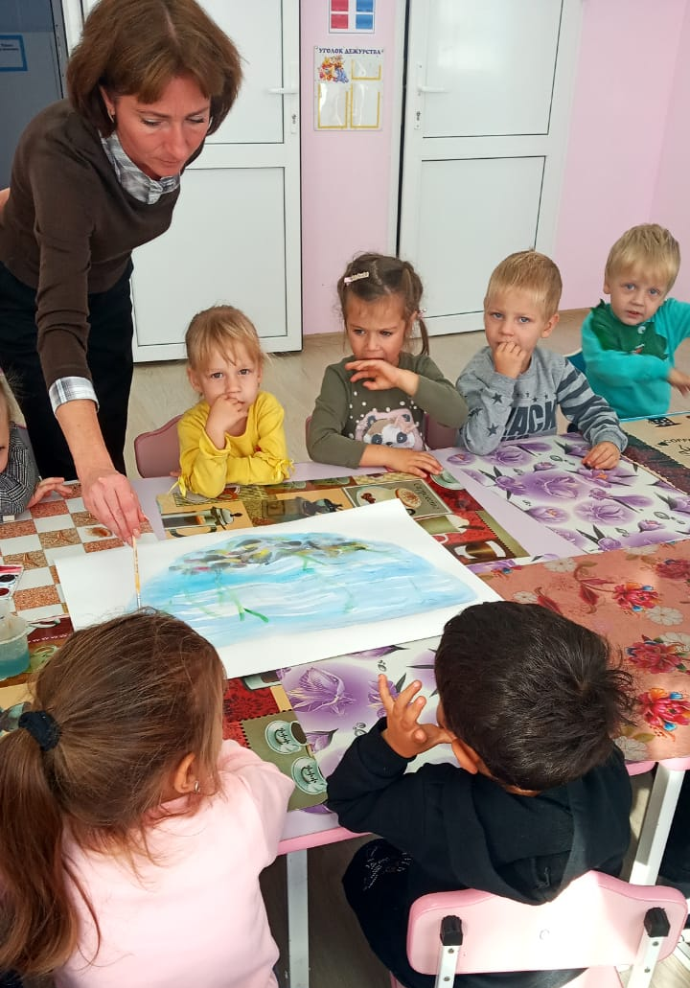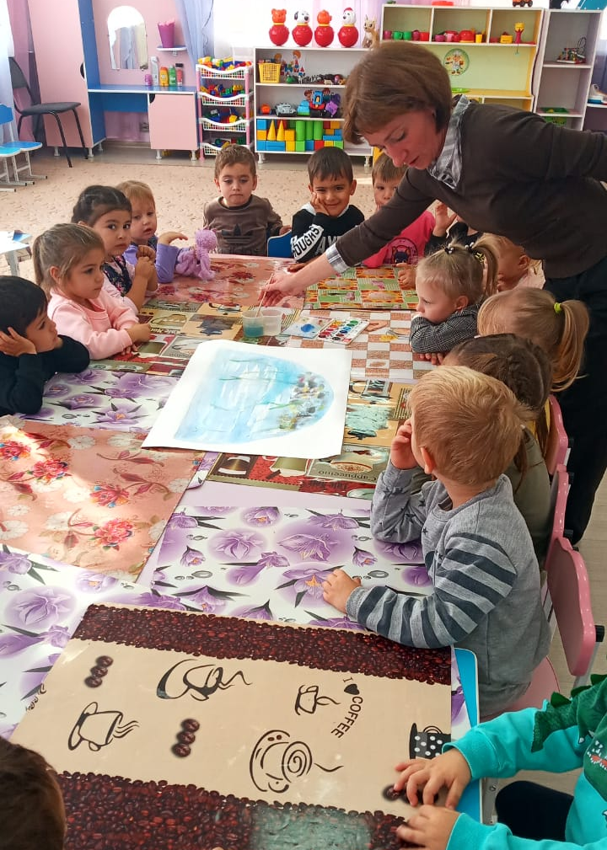
У меня есть разные-разные рыбки (готовые вырезанные рыбы). Сейчас каждый из вас выберет себе любую рыбку и посадит ее в наш аквариум. Но сначала давайте разомнем наши пальчики.
Физкультминутка
Покажите ваши руки! Вот они.
Пальцы вместе, пальцы врозь (дети поднимают руки и вытягивают перед собой),
А теперь в кулачок и молчок (дети сжимают пальцы в кулаки).
Кулачки затанцевали и немножечко устали, (дети сжимают и делают вращательные движения кулачками)
Пальчики разжали,
Поздоровались друг с другом (дети разжимают кулаки и «стряхивают воду» с пальцев),
А потом обнялись
И за дело дружно и весело взялись (дети смыкают пальцы обеих рук).
Воспитатель: Ребята, посмотрите, у нас на столе лежат клей и готовые шаблоны рыб. Для того, чтоб поместить наших рыб в аквариум, нужно положить заготовку рыбы, промазать ее клеем и приклеить в любое место нашего аквариума. После работы обязательно вытираем руки салфеткой.
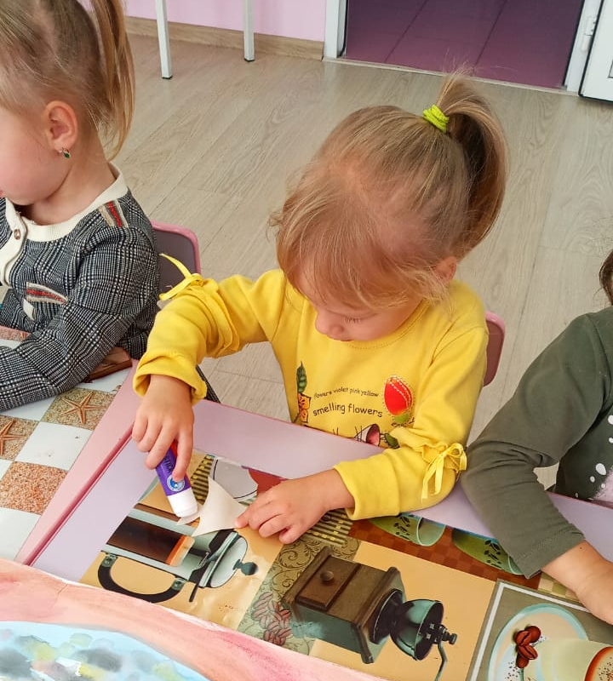

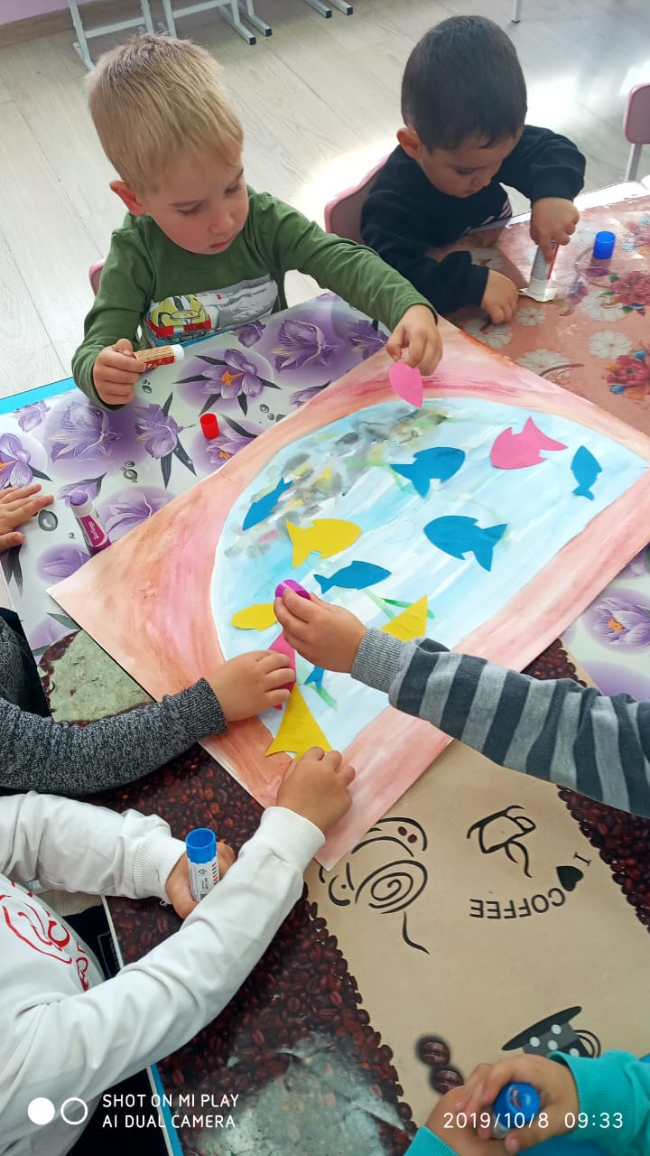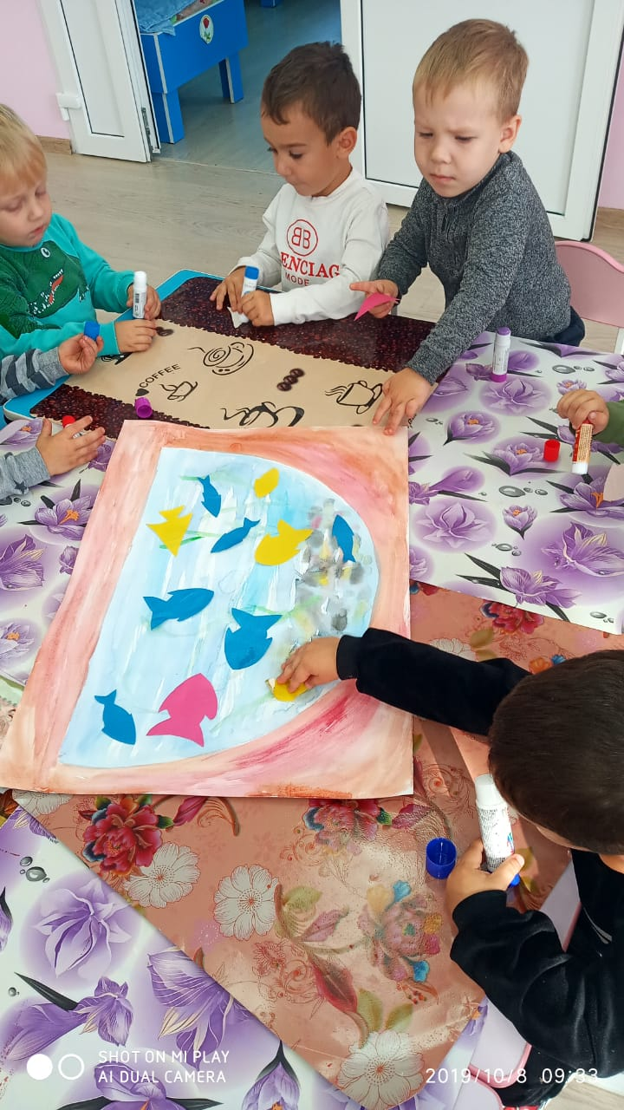
Воспитатель: Молодцы, ребята, посмотрите, мы все вместе создали такой замечательный аквариум. А какие рыбки! (большие, маленькие, красные, игривые).
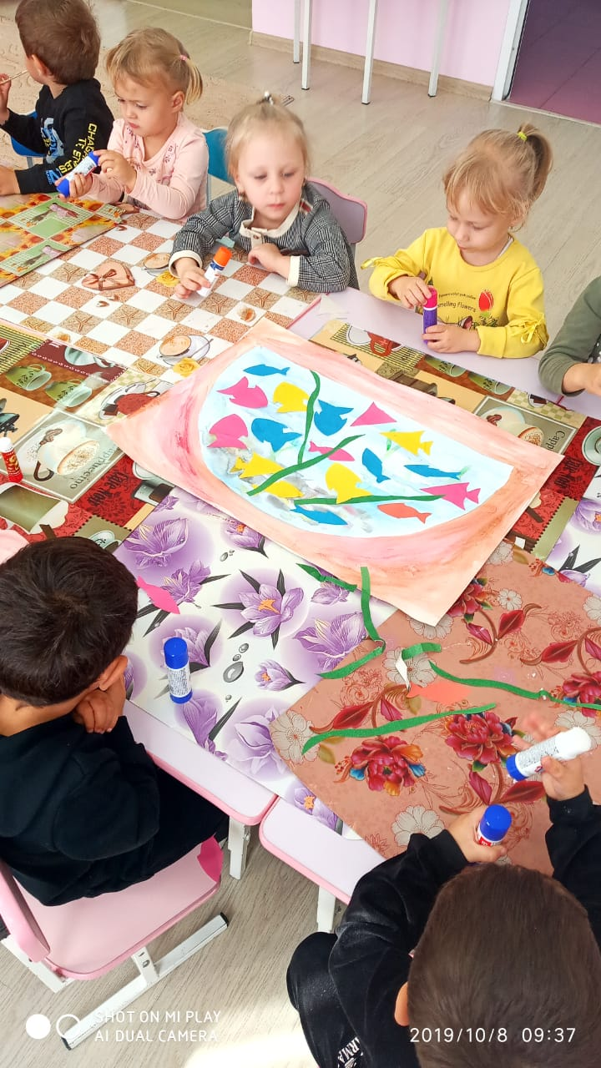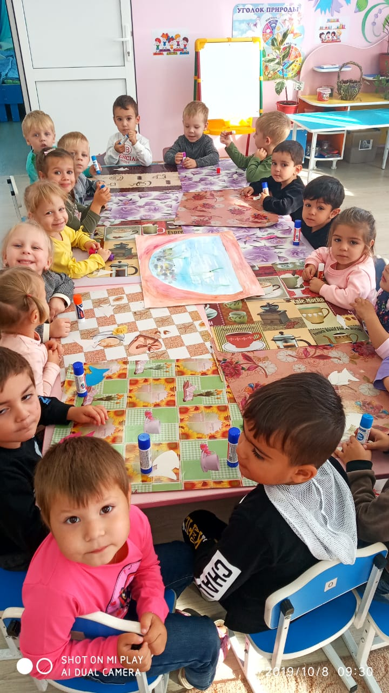

Этот аквариум будет жить в нашей группе. Ну, а мы с вами будем заботиться о наших рыбках. Спасибо, ребята, за работу, вы все сегодня были молодцы!

